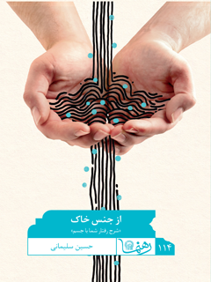

رهنما 114 از جنس خاک


ghaemiyeh.com

فهرست مطالب
مشخصات کتاب 4
اشاره 5
دریچه 8
درآمد 10
فصل اول » امانتت را نگهدار، بعد از بین ببر! 11
اشاره 11
حفظ جان 13
پنجره 15
پنجره 15
پنجره 16
فصل دوم » دعوتید به ضیافت خوردن! 18
اشاره 18
خوردن 20
پنجره 22
پنجره 22
پنجره 25
پنجره 26
فصل سوم » آشامیدن دعوتید به ضیافت نوشیدن! 27
اشاره 27
آشامیدن 29
پنجره 29
پنجره 30
پنجره 31
فصل چهارم » خوابم میاد! 34
اشاره 34
خواب 36
پنجره 37
پنجره 38
پنجره 42
فصل پنجم » بیا کمی خوش بگذرانیم! 43
اشاره 43
تفریح 45
پنجره 46
پنجره 46
پنجره 52
پنجره 54
خلاصه 55
بیشتر بخوانیم 56

مشخصات کتاب
سرشناسه : سلیمانی، حسین، ۱۳۴۵ -
عنوان و نام پدیدآور : از جنس خاک : شرح رفتار شما با جسم/ نویسنده حسین سلیمانی؛ به کوشش محمدحسین پورامینی ؛ [برای آستان قدس رضوی، معاونت تبلیغات و ارتباطات اسلامی] ؛ تهیه اداره پاسخگویی به سوالات دینی آستان قدس رضوی ؛ تولید اداره تولیدات فرهنگی آستان قدس رضوی.
مشخصات نشر : مشهد: آستان قدس رضوی، شرکت به نشر، ۱۳۹۶.
مشخصات ظاهری : ۶۰ ص.
فروست : رهنما؛ ۱۱۴.
شابک : ۴۵۰۰۰ ریال : 978-964-02-2714-5
وضعیت فهرست نویسی : فیپا
یادداشت : چاپ دوم.
یادداشت : کتابنامه .
موضوع : مواد غذایی -- جنبه‌های مذهبی -- اسلام
موضوع : مواد غذایی حلال
موضوع : حلال و حرام -- جنبه‌های قرآنی
شناسه افزوده : پورامینی، محمد‌حسین، ۱۳۵۴ -
شناسه افزوده : Pouramini,Muhammad Husayni
شناسه افزوده : آستان قدس رضوی. اداره تولیدات فرهنگی
شناسه افزوده : آستان قدس رضوی. معاونت تبلیغات و ارتباطات اسلامی
شناسه افزوده : آستان قدس رضوی. اداره پاسخگویی به سئوالات دینی و اطلاع‌رسانی
شناسه افزوده : شرکت به‌نشر(انتشارات آستان قدس رضوی)
شناسه افزوده : Behnashr Company‪(Astan Quds Razavi Publications)
رده بندی کنگره : BP۲۳۲/۶/س۷۵الف۴ ۱۳۹۶
رده بندی دیویی : ۲۹۷/۶۳۵
شماره کتابشناسی ملی : ۴۷۲۷۵۴۷
رهنما 114

اشاره
تصویر
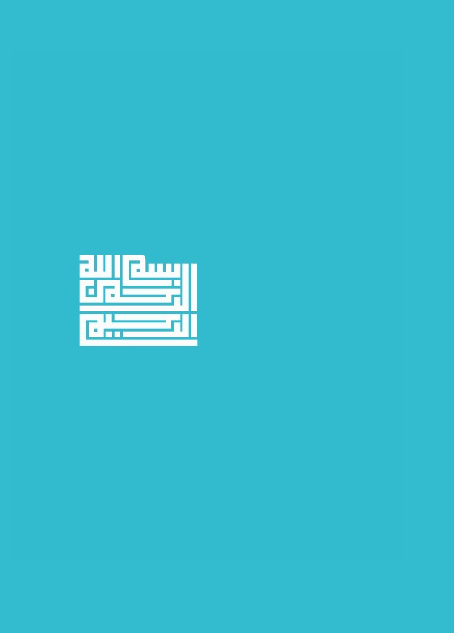
تصویر
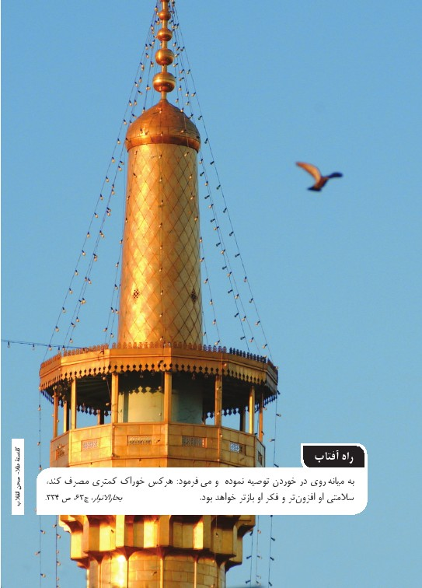
تصویر

از جنس خاک
شرح رفتار «شما» با «جسم»

دریچه
به جسمت فکر می کنی، و به رابطه‌ات با «او»، از خودت سؤال می کنی:
1.
حفظ کردن جسمت چه نقشی در زندگی‌ات دارد؟
2.
چگونه باید سلامت و بهداشت را رعایت کنی؟
3.
خوردنت چگونه باید باشد؟
4.
آشامیدنت چگونه باید باشد؟
5.
و به طور کلی رفتارت با جسمت چگونه باید باشد؟
«از جنس خاک» فرمول هایی هستند در جهت پاسخ به سؤالات بالا و شرح رفتار «تو» با «جسمت» بر اساس مبانی اسلام.
تصویر
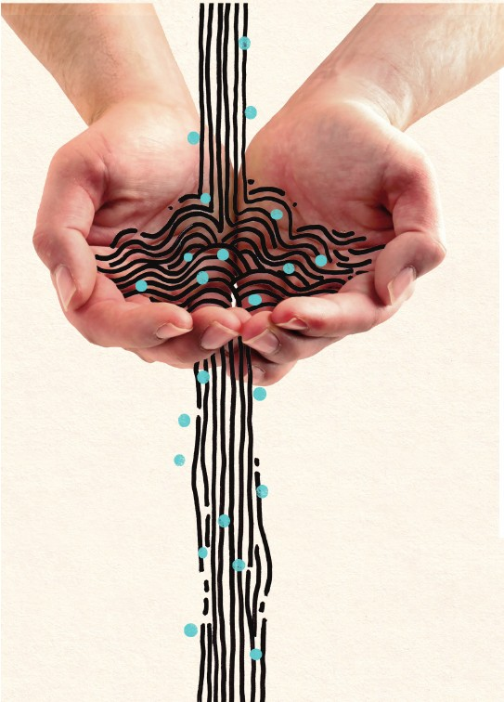

درآمد
یکی از ابعاد پیشرفت با مفهوم اسلامی عبارت است از سبک زندگی کردن... مثل ... نوع خوراک، نوع آشپزی، تفریحات ... سفرهای ما ... این‌ها [قسمتی از ] آن بخش‌های اصلی تمدن است، که متن زندگی انسان است ... برای ساختن این بخش از تمدن نوین اسلامی، به شدت باید از تقلید [ازغرب] پرهیز کنیم.
شنیده‌ای که خدایت «تو» را از خاک خلق کرده است. در فکری و مشغول بالا و پایین‌کردن سئوالاتت در ذهنت. به تک‌تک ذره‌های خاکی که آرام‌آرام تو را ساخته‌اند، فکر می‌کنی و بعد به جسمت نگاه می‌کنی که تشکیل شده از اجزای گوناگونی که هرکدام در زندگی‌ات کاربردی دارند. می‌دانی که هر چیزی قانونی دارد و به دنبال قانون استفاده از خودت هستی. بله! «تو» از جنس خاکی و به این فکر می‌کنی که قانون استفاده از این خاک و از این جسم را بدانی و به آن عمل کنی.

فصل اول » امانتت را نگهدار، بعد از بین ببر!

اشاره
تصویر
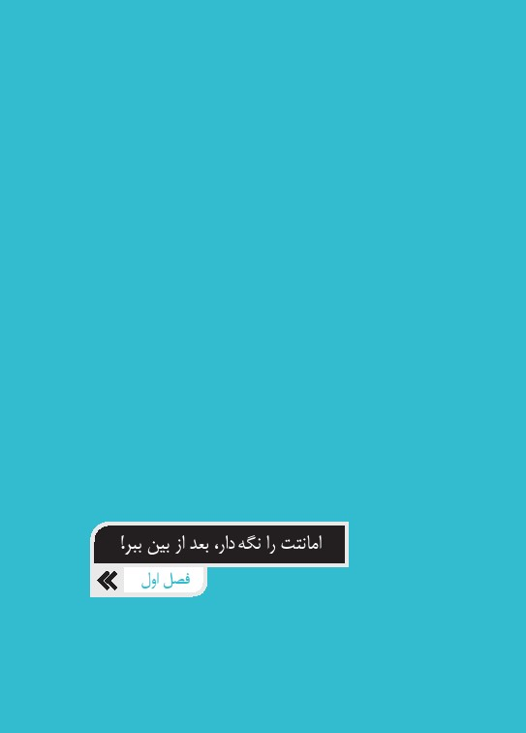
تصویر
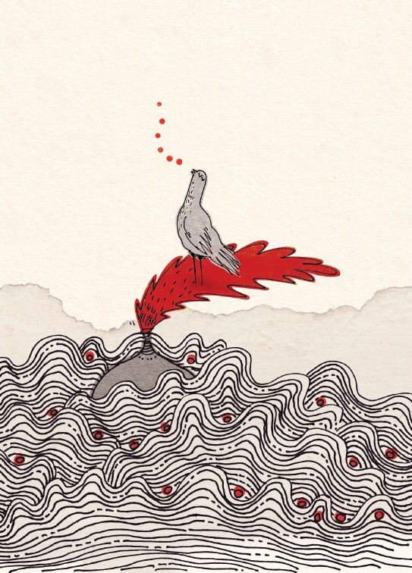

حفظ جان
در گذشتة نزدیک وقتی می‌خواستیم به مسافرت برویم پدرم کلید خانه مان را به دست یکی از همسایه ها می‌داد و خانه مان را به امانت به او می‌سپرد.
نکته‌ای که همیشه در این گونه موارد ذهنم را به خود مشغول می‌کند، این است که وقتی کسی این قدر به انسانی اعتماد دارد که خانه‌اش را به او می‌سپارد آدم احساس می‌کند بار سنگینی بر دوشش گذاشته‌اند و شاید به همین دلیل باشد که معمولاً در چنین مواردی انسان به چیزی که به او امانت سپرده‌اند، بیشتر از مال و اموال خودش اهمیت می‌دهد و مراقبتش از امانت بیش از اموال خویش است.
مسئله وقتی جالب‌تر می‌شود که شخصیت فرد امانت‌دهنده متفاوت از دیگران باشد، مثلاً وقتی یکی از اهالی سرشناس و مهم محلّه چیزی را به امانت پیش انسان می‌گذارد شخصیت او و اینکه چنین فرد مهمی به انسان اعتماد کرده، بار مسئولیت را برای انسان سنگین‌تر می‌کند. یعنی حتی اگر آن شیء در حالت عادی چیز زیاد مهمی هم نباشد همین که یک فرد سرشناس آن را به امانت گذاشته، باعث می‌شود انسان حس
مسئولیتش چند برابر شود و آن شیء خود به خود اهمیت پیدا کند.
خیلی بی‌انصافی است که انسان به اعتماد دیگران پاسخ درستی ندهد و در نگه‌داری از امانت دقت به خرج ندهد و باعث شود به امانت آسیب برسد.
حالا می‌خواهیم پرده از امانت مهمی برداریم که شخص بسیار بزرگ و باعظمتی آن را به ما سپرده است، معروف‌ترین و مهم‌ترین شخصی که می‌شناسیم. انسان وقتی به آن فرد و به اینکه پیش ما چیزی امانت گذاشته است فکر می‌کند حس مهم بودن به او دست می‌دهد! واقعاً هم انسان مهم است که چنین فردی به او صلاحیت داده تا چیزی را به امانت پیشش نگه دارد والا چرا باید انسان را برای امانت‌داری انتخاب می‌کرد؟!
می‌خواهیم پرده از فرمولی برداریم که زیاد به آن توجه نمی‌کنیم و این امانت‌داری در زندگی‌هایمان بسیار کم‌رنگ است، فرمول حفظ جان و بدن:
«خدا = امانت‌گذار»
«اعضای بدن = امانت»
«ما = امانتدار»
ص:15
یکی از چیزهایی که به داشتن آرامش و بندگی خدا کمک می‌کند همین سلامتی است، برای همین هم حفظ سلامتی از نظر عقل و شرع واجب است و ضرر زدن به جان و بدن حرام.

پنجره
امام رضا می‌فرمایند:
کلُّ مُضِرٍّ یذهَبُ بِالقُوّةِ أو قاتِلٌ فَحَرامٌ.
هر چیز زیان‌آوری که نیروی آدمی را می‌گیرد یا کشنده است، حرام است.
شب‌ها تا دیر وقت به این بدن بیچاره بی‌خوابی می‌دهیم و پای تلویزیون و رایانه و دیگر وسیله‌های الکترونیکی از آن بیگاری می‌کشیم، به اندازه کافی به این بدن بیچاره استراحت نمی‌دهیم، یا اینکه آن‌قدر به این بدن استراحت می‌دهیم و می‌خوابیم که زخم بستر می‌گیریم!! به درستی ورزش نمی‌کنیم، به تغذیه‌مان اهمیت نمی‌دهیم، هنگام بیماری درست از بدن مراقبت نمی‌کنیم و ... .

پنجره
آفتِ اول ما این است که به نعمت توجه نمی‌کنیم؛ نعمت
سلامت را جز بعد از مریض شدن و ناقص‌العضو شدن نمی‌فهمیم.
این بدن، این اعضای بدن امانت خداوند هستند، خدا به ما اعتماد کرده و این بدن را به امانت نزد ما گذاشته است، همان‌طور که ضرر زدن به امانتی که همسایه پیشمان گذاشته، شرعاً حرام است و گناه، ضرر زدن به بدن هم که امانت خداست، شرعاً اشکال دارد و در قیامت خداوند از نعمت سلامتی از ما خواهد پرسید.

پنجره
وَ لاتُلْقُوا بِأَیدیکمْ إِلَی التَّهْلُکة.
خویشتن را به دست خود به هلاکت نیفکنید.
فکر کنید اگر این فرمول را در زندگی پیاده کنیم، چه تغییراتی در زندگی‌کردن‌مان رخ می‌دهد؟ وضعیت خواب و خوراک‌مان چگونه می‌شود؟ توجه‌مان به ورزش و مراقبت از بدن چگونه خواهد شد؟! و ... .
تا شما به تغییر زندگی‌تان با استفاده از این فرمول فکر می‌کنید، یک مطلب درگوشی بگوییم. می‌دانید بدن امانت است و این امانت را باید به درستی نگه‌داشت، ولی یک جا باید این امانت را، یعنی بدنمان را از بین ببریم! یک جا هست که دیگر بدن را باید خرجش کنیم، یعنی خود خدا اجازه داده این امانت را در آن‌جا از بین ببریم، آرزوی خیلی‌هاست که بدن را سالم نگه دارند تا روز جهاد، تا اینکه در راه خدا بدنشان را بدهند.
این دست، این پا، این قلب، این سر و صورت برای همین روزها هستند. بهترین امانت‌داری هم همین است که بدنت در راه خدا در خون غوطه‌ور شود، این انتهای امانت‌داری است. مثل این می‌ماند که فردی پولش را پیش شما به امانت سپرده و بعد خودش اجازه داده است که اگر خواستید پول را برایش خرج کنید. اینجا هم همین‌طور است، بدن پیش ما امانت است، ولی خدا اجازه داده این بدن را برای خدا و در راه خدا خرج کنیم.
واقعاً خجالت دارد روز قیامت همه انبیاء و اولیای الهی و در رأس آنها امام حسین تمام وجود و اعضا و جوارحشان را برای خدا داده باشند ولی ما با بدنی سالم و در زَر ورق پیچیده روبه‌روی خدا بایستیم!

فصل دوم » دعوتید به ضیافت خوردن!

اشاره
تصویر

تصویر
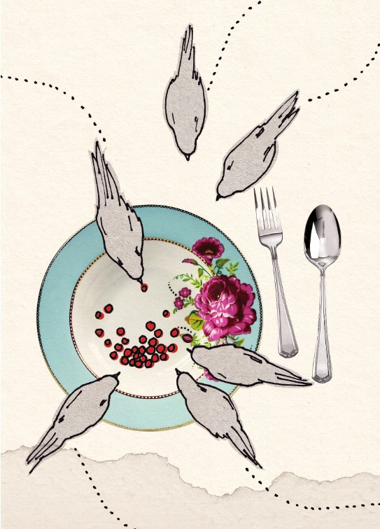

خوردن
انسان‌ها با توجه به علائقشان، مسائل پزشکی، وعده‌های غذایی و ... از غذاها می‌خورند، فرضاً کسی که از نظر پزشکی لازم است از خوردن مواد قندی پرهیز کند، لازم است از شیرینی‌جات کمتر استفاده کند.
انسان‌ها در خوردنشان سعی می‌کنند از نظرات یک آدم مطلع، مشاور تغذیه و... استفاده کنند و غذاهایشان را بر مبنای نظرات آنها انتخاب، آماده و میل کنند. برای همین می‌خواهیم یک متخصص خوب در این زمینه معرفی کنیم، یک نفر هست که انسان را به صورت کامل می‌شناسد، به همة زیر و بم‌ها و خصوصیات جسمی و روحی انسان آگاه است، از همه بیشتر انسان را می‌شناسد و اصلاً خودش بوده که انسان را خلق کرده است!
خدا ...
بله! خداوند بزرگ‌ترین و بهترین متخصص تغذیه است، انسان را می‌شناسد و می‌داند چه خوردنی و چگونه خوردنی ضامن سلامتی انسان و نیروی بیشتر اوست. واقعاً انصاف نیست که آدمی به سراغ مشاور تغذیه که یک انسان است و امکان اشتباه دارد برود و از نظرات او در
خوردنش استفاده کند، اما به سراغ خدا نرود و نظرات خدا را در خوردن به کار نگیرد. در حالی که عمل به فرمول خداوند در خوردن، هم ضامن سلامتی جسم است و هم ضامن سلامتی روح.
انسان برای حرکت‌کردن، فکرکردن، کارکردن و ... نیازمند نیرو و توان است، به همین جهت لازم است به تغذیه‌اش اهمیت بدهد، حتی اگر فردی اسلام را هم قبول نداشته باشد بالاخره انسان است و برای گذران زندگی نیازمند خوردن است. پس اهمیت تغذیه یک مسئلة انسانی است و همة انسان‌ها بدون در نظر گرفتن دینشان لازم است به این مسئله اهمیت بدهند.
بعضی آدم‌ها زندگی می‌کنند تا بخورندو برخی دیگر می‌خورند تا زندگی کنند! در شریعت اسلام خوردن استفاده از نعمت‌های خداوند است به منظور داشتن نیرو برای بندگی. تغذیه‌ای مناسب است که به انسان نیروی فیزیکی و بدنی می‌دهد برای انجام کار و تلاش. اگر انسان نیرو و جان نداشته باشد؛ حوصلة نمازخواندن ندارد، حوصله کارکردن و رفتن به دنبال روزی حلال ندارد، حوصلة تفکر در آسمان‌ها و زمین و توجه به خداوند ندارد و ... .
و اما فرمول خوردن مطلوب از نظر اسلام:

پنجره
«حلال + غذای سالم و پاکیزه + شروع با بسم‌الله + جمعی خوردن + خوب جویدن + قبل از سیری کامل از خوردن دست‌کشیدن - آب خوردن در وسط غذا + پایان با الحمدلله + دو وعده در روز»
خوراک انسان در مرحلة اول باید حلال باشد، یعنی از پول حلال به دست آمده باشد یا اینکه خود آن خوراک چیزی حلال باشد، مثلاً با پول دزدی قورمه سبزی درستی کنی و نذری هم بدهی خارج از فرمول خداست و بلای جانت می‌شود، یا اینکه کارگری کنی و روزی حلال به دست بیاوری و بعد با پولش بروی گوشت خوک بخری هیچ فائده‌ای ندارد، پس هم باید پولی که از آن خوراک تهیه می‌کنیم حلال باشد و هم چیزی که قرار است میل کنیم!

پنجره
فَکلُوا مِمَّا رَزَقَکمُ‌اللهُ حَلالاً طَیباً وَاشْکرُوا نِعْمَتَ‌اللهِ إِنْ کنْتُمْ إِیاهُ تَعْبُدُونَ.
از آنچه خدا روزیتان کرده حلال و پاکیزه بخورید پس اگر خدا را می‌پرستید نعمت‌هایش را سپاس گزارید.
بعد از حلال‌بودن، غذا باید سالم و پاکیزه باشد، این سالم و پاکیزه بودن دایره‌اش خیلی وسیع است، مثلاً هم شامل بهداشت در غذا و خورندة آن می‌شود و هم شامل بعد از غذا، یعنی مثلاً غذا باید سالم باشد و فاسد نباشد، کسی هم که قرار است آن را بخورد باید دست‌هایش را شسته باشد،با رعایت پاکی و آداب غذا را بخورد، بعد از غذا به موقع به دستشویی برود و ... . و همچنین باید آن غذا با توجه به حال شخص میل کننده سالم باشد، مثلاً ممکن است برای یک نفر برنج ضرر داشته باشد، آن‌وقت بهترین برنج و پاکیزه‌ترین برنج و سالم‌ترین آن‌ها هم که باشد، برای آن فرد سالم و پاکیزه نیست و او را بیمار می‌کند. یا اینکه مثلاً غذایی را که مخصوص تابستان است در زمستان بخوریم، یا اینکه چیزی که برای صبحانه خوب است در وقت دیگر بخوریم، پس سالم و پاکیزه بودن، هم شامل غذا می‌شود و هم شامل فرد خورندة آن که هم باید خودش پاکیزه باشد و هم اینکه آن غذا را در وقتی بخورد که برایش سالم محسوب می‌شود و ... .
انسان مؤمن از ذکر نام خدا نباید غافل باشد و لازم است خوردن را
با نام خدا آغاز کند،خداوند دوست دارد انسان‌ها جمعی غذا بخورند،اینکه جدیداً باب شده که هرکسی با یک سینی به اتاقش می‌رود و به تنهایی غذا می‌خورد مطلوب اسلام نیست، اسلام از هر فرصتی برای تشویق خانواده و مردم برای حفظ جمع استفاده می‌کند و یکی از آن‌ها همین مسئله است که توصیه کرده بهتر است غذا به صورت جمعی خورده شود، چقدر محبت و عاطفه و همراهی در خانواده و فامیل که از این جمعی خوردن‌ها نصیب آدم نمی‌شود و چقدر حیف که این مسئله را از دست بدهیم.
غذا را گاهی خوب نمی‌جویم. این‌کار جدای از زحمت زیادی که به معده می‌دهد مشکلات گوارشی و هضم غذا را نیز در پی دارد، همچنین لازم است قبل از اینکه دیگر جایی برای نفس‌کشیدن نماند غذا خوردن را رها کنیم، لازم است همیشه مقداری جا برای نفس‌کشیدن بگذاریم، حواسمان هم باشد که آب خوردن در وسط غذا هضم غذا را با مشکل مواجه می‌کند و بهتر است بین غذا خوردن آب ننوشیم.غذا هم که
تمام شد نباید یادمان برود که از نعمت خداوند میل کرده‌ایم و شکرش را به جا بیاوریم، گفتن الحمدلله رب العالمین یکی از بهترین راه‌های شکر زبانی از خداوند متعال به خاطر نعمت‌هاست.
همچنین اسلام با خوردن دو وعدة اصلی غذا در روز موافق است؛ یکی صبحانه و دیگری شام و بر این مطلب هم بسیار سفارش کرده است.

پنجره
قال الرضّا: ... فَلَا یدَعَنَّ أَحَدُکمُ الْعَشَاءَ وَ لَوْ بِلُقْمَةٍ مِنْ خُبْزٍ أَوْ شَرْبَةٍ مِنْ مَاءٍ.
امام رضا می‌فرمایند: ... هیچ یک از شما شام خوردن را ترک نکند، هرچند شامش لقمه‌ای نان یا یک جرعه آب باشد.
اسلام دین عجیبی است، برای تک تک جزئیات زندگی برنامه دارد و این را وقتی کمی در باغ‌های آیه و حدیثش قدم بزنی متوجه می‌شوی. اما نکتة آخر اینکه غذا دادن، سفره پهن کردن، افطاری دادن و هر
کار دیگری از نظر اسلام وقتی خوب است که مثل همیشه سادگی و دوری از تجمّل در آن لحاظ بشود. این را نباید فراموش کنیم.

پنجره
بعضی‌ها به بهانه‌ی افطار، حرکات و عمل مسرفانه انجام می‌دهند و به جای اینکه در ماه رمضان وسیله‌ای بشوند برای نزدیکی روحی به فقرا و مستمندان، با این عمل، با این حرکت، خود را در لذات جسمانی غرق می‌کنند. نمی‌خواهیم بگوییم که اگر در افطار، کسی غذای مطبوعی مصرف کرد، این کار ممنوع است؛ نه، در شرع این‌ها ممنوع نیست؛ اسراف ممنوع است، زیاده‌روی ممنوع است، ریخت‌وپاش فراوانی که گاهی در این‌جور مجالس انجام می‌گیرد، ممنوع است.

فصل سوم » آشامیدن دعوتید به ضیافت نوشیدن!

اشاره
تصویر
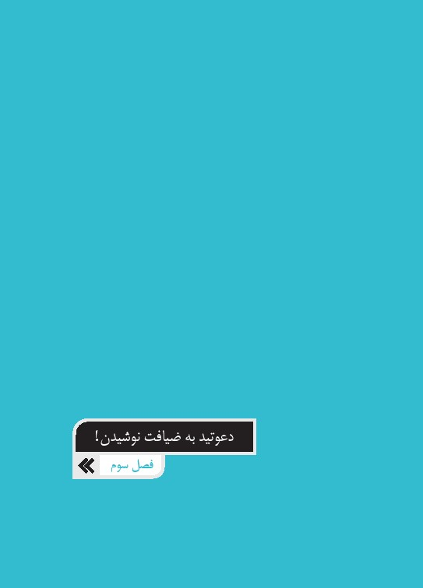
تصویر
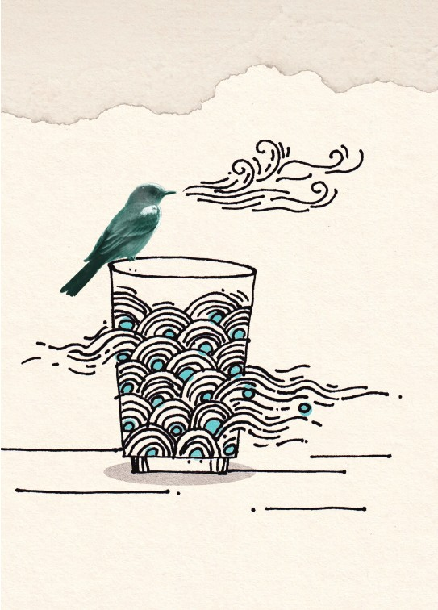

آشامیدن
ممکن است کسی دعوتتان کند به یک نوشیدنی، آبمیوه‌ای، دوغی، شربتی چیزی ... . می‌دانید که استفاده‌کردن از نوشیدنی‌ها فرمول مخصوص خودش را دارد، پس تا دعوتتان نکرده‌اند به نوشیدن فرمول نوشیدن را با هم مرور کنیم:

پنجره
«حلال + سالم و پاکیزه + شروع با بسم الله - سرکشیدن ظرف - به یکباره نوشیدن + ایستاده نوشیدن در روز و نشسته نوشیدن در شب + پایان با الحمدلله»
خداوند که انسان را آفریده و از همه بهتر به خصوصیات انسانی آگاه است، یک مجموعه چیزهایی را برای خوردن و آشامیدن حرام کرده است و یک مجموعه چیزهایی را حلال، خداوند کار بیهوده انجام نمی‌دهد، یعنی صفات او و بزرگی‌اش این را می‌طلبد، به همین جهت
اگر برای نوشیدن انسان نوشیدنی‌ای حلال، سالم و پاکیزه را می‌پسندد، حتماً دلیل و هدفی دارد. بعضی از آن دلائل به وسیلة آیات و روایات، یا دست‌آوردهای بشر در زمینه‌های علمی و خصوصاً پزشکی مشخص شده است، و برخی از آن‌ها هنوز برای ما مشخص نیست. اما تردیدی نیست که بشر هر چه بیشتر علم‌اندوزی می‌کند به درستی فرمان‌های خدا بیشتر پی می‌برد. برای همین اگر خداوند به حلال، سالم و پاکیزه نوشیدن و شروع با نام خدا و پایان با شکر خدا امر می‌کنداز این جهت که او چیزی بیهوده‌ای از انسان نمی‌خواهد، لازم است انسان به فرمان خداوند عمل کند.

پنجره
قال‌الرِّضَا اعْلَمْ أَنَّ‌اللهَ تَبَارَک وَ تَعَالَی لَمْ یبِحْ أَکلًا وَ لَاشُرْباً إِلَّا مَا فِیهِ الْمَنْفَعَةُ وَالصَّلَاحُ وَ لَمْ‌یحَرِّمْ إِلَّا مَا فِیهِ‌الضَّرَرُ وَالتَّلَفُ وَالْفَسَادُ.
امام رضا می‌فرمایند: بدان که خداوند تبارک و تعالی هیچ خوردنی یا نوشیدنی را مباح نکرده، مگر آن‌که در آن منفعت و صلاحی بوده، و
هیچ خوردنی یا نوشیدنی‌ای را حرام نکرده، مگر آنکه در آن نابودی و زیانی بوده است.
نوشیدن انسان‌ها معمولاً به دقیقه نمی‌رسد و مدت زمان کمی وقت می‌برد، اما در همین مدت زمان کم خداوند از انسان خواسته است که نوشیدنش را با نام او آغاز کند و با شکر او پایان دهد؛ چراکه خداوند از هر فرصتی برای هدایت انسان و توجهش به بندگی استفاده می‌کند، حتی اگر این فرصت کوتاه و اندک باشد و انسان مؤمن و مخلص نیز همه کارهایش برای خداست، حتی نوشیدنش در زمانی یک دقیقه‌ای!

پنجره
انسان مخلص، یعنی کسی که همة کارهایش برای خداست، یک کلمه حرفش، یک حرکتش، حتّی خوردن و نوشیدن و استراحت کردنش، جز برای خدا و بدون نیّت قربت نیست.
پاکیزه و سالم نوشیدن شامل همة آداب بهداشتی و پزشکی با توجه به فرد است. مثلاً ممکن است آب سرد به علت بیماری برای کسی ضرر داشته باشد و برای فرد دیگری نوشیدن همان آب سرد ضرر نداشته باشد. پس هرکسی با توجه به شرایطش ممکن است پاکیزه و سالم
نوشیدنش با دیگری تفاوت‌هایی داشته باشد.
حتماً برای برخی مادران پیش‌آمده که فرزندانشان یا همسرشان با عطش و عرق وارد آشپزخانه شوند، در یخچال را باز کنند و پارچ و ظرف آب را سر بکشند و بعد هم صدای اعتراض مادر.
می‌خواهیم به آن مادران و کسانی که مخالف این کار هستند یک مژده دهیم، مژده به اینکه اسلام هم با چنین عملی مخالف است و از سرکشیدن ظرف آب نهی کرده است!حالا اگر فرزندان و همسرتان به توصیة شما گوش نمی‌دهند لااقل به توصیة اسلام گوش بدهند و ظرف آب را سر نکشند.
همچنین به یکباره نوشیدن(همان یک نفس خودمان)، و نشسته نوشیدن در روز و ایستاده نوشیدن در شب مطلوب اسلام نیست و درست این است که انسان با آرامش و جرعه جرعه،در روز ایستاده و در شب نشسته بنوشد.
کسی که تشنه نباشد به دنبال رفع تشنگی هم نمی‌رود، انسان اگر در طول زندگی با معنویت و بندگی تشنگی‌اش را به کمال نشان دهد،
خداوند هم پاسخ مناسبی به او می‌دهد و با نوشیدنی‌ای شیرین سیرابش می‌کند. بزرگ‌ترین نوشیدنی و گواراترین نوشیدنی‌ای که برای انسان وجود دارد؛ شهادت ...

فصل چهارم » خوابم میاد!

اشاره
تصویر

تصویر
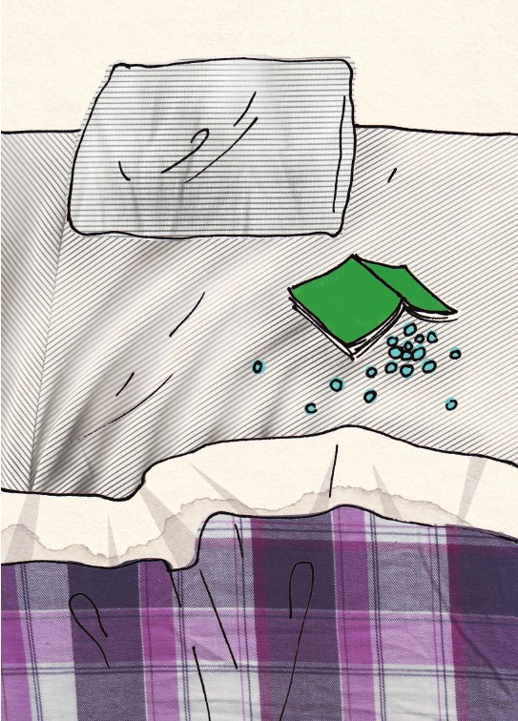

خواب
یکی از دلایلی که سبب می‌شود انسان در حالت بیداری بتواند به درستی به کارهایش برسد و انرژی لازم را برای انجام وظائفش داشته باشد، این است که استراحت خوبی داشته و از خواب درستی بهره مند شده باشد. خواب یکی از مسائل مهم و اصولی در سلامت انسان است و به شهادت علم بدخوابی به تدریج زندگی انسان را تلخ می‌کند و باعث آشفتگی و اضطراب و ... می‌شود.
امام رضا می‌فرمایند:
أَنَّ النَّوْمَ سُلْطَانُ الدِّمَاغِ وَ هُوَ قِوَامُ الْجَسَدِ وَ قُوَّتُهُ.
خواب سلطان مغز است و آن مایة پایداری و نیرومندی است.
ریشة بسیاری از دعواهای خانوادگی، اختلافات کاری، مشاجره‌های
روزمرّه و ... همین مسئله درست نخوابیدن است. وقتی انسان درست استراحت نکرده باشد آستانة تحملش کم می‌شود، بهانه‌گیر می‌شود، ذهنش درست کار نمی‌کند و به همین جهت ممکن است از هر مسئلة کوچکی دعوا و مشاجره بسازد. اگر انسان استراحت و خواب درستی داشته باشد، بانشاط و شاداب است و همین نشاط و شادابی جدای از اینکه برای انجام کار به انسان انرژی می‌دهد، مانع بروز اختلافات هم خواهد شد. انسان مؤمن برای داشتن توان عبادت نیازمند خواب صحیح و درست است و به همین دلیل اسلام به خوابیدن توجه ویژه‌ای داشته و برای آن فرمول زیر را توصیه کرده است:

پنجره
«دستشویی‌رفتن + مسواک‌زدن + وضو - شکم پُر + زمان، حالت و مکان خوب + اعتدال + ذکر و دعا + محاسبة نفس»
به طور کلی هر چیزی که در خصوص آداب خوابیدن از نظر اسلام بیان می‌شود، برای این است که انسان قوّت و نشاط انجام کارهای روزانه و عبادت و بندگی را داشته باشد. خواب قرار است مایة آرامش و آسایش انسان باشد، تمیزی و بهداشت یکی از عواملی است که باعث داشتن آرامش در خواب می‌شوند، اینکه انسان با بهداشت بخوابد و بدنش دچار
اذیت نباشد خیلی مهم است، برای همین هم اسلام به دستشویی رفتنو مسواک زدنقبل از خواب سفارش کرده است.

پنجره
اللَّهُ الَّذی جَعَلَ لَکمُ اللَّیلَ لِتَسْکنُوا فیهِ.
خدا همان کسی است که برایتان شب را درست کرد تا در آن به استراحت پردازید.
خداوند متعال انسان را به گونه‌ای می‌پسندد که همواره و در همه حال به یاد خدایش و در حال عبادت باشد، برای همین هم به با وضو بودن را هنگام خواب سفارش کرده است، گویی خواب انسان هم قرار است عبادت باشد و لازم است انسان مثل نماز وضو بگیرد و با طهارت به رختخواب برود.این را تجربه کنید؛ که اگر مدتی به با وضو خوابیدن روی
بیاورید اثراتش را بر جسم و روحتان خواهید دید و زمانی که شادابی آن را تجربه کنید، دیگر این کار را ترک نخواهید کرد.
خیلی‌ها فکر می‌کنند نباید شام بخورند و شام نخوردن باعث سلامتی می‌شود، در صورتی که به هیچ‌وجه این‌گونه نیست، اسلام به خوردن شام سفارش زیادی کرده است و چیزی که از آن نهی شده است خوابیدن با شکم پُر است، یعنی باید در خوردن شام اعتدال را رعایت کرد و در هنگام خواب نه شکم انسان خالی باشد و نه پُر! اگر انسان اعتدال را در این زمینه رعایت کند دارای خواب راحت و غیر پریشان خواهد بود، اساساً بخشی از خواب‌های پریشان به علت همین نکته است که انسان با شکمی خالی و یا پُر به رختخواب رفته است.
با هرچیزی باید بر اساس طبیعت و اصولش رفتار کرد، یکی از چیزهایی که در این عصر معمولاً طبق طبیعتش با آن رفتار نمی‌شود وقت خواب است.به طور طبیعی شب بهترین زمان برای خوابیدن است. خواب شب باعث نشاط و شادابی در روز می‌شود و خواب زیاد و بی‌موقع در روز به جای از بین‌بردن خستگی بر کسالت انسان می‌افزاید. وقت مطلوب برای خوابیدن در شب از نظر اسلام حدود اوائل شب است
تا ساعتی قبل از اذان صبح و چنانچه طبق برنامة اسلام از اوائل شب تا ساعتی قبل از اذان صبح و چنانچه طبق برنامة اسلام از اوائل شب تا قبل اذان صبح بخوابیم و بعد از نماز صبح هم فعالیت‌هایمان را شروع کنیم به صورت طبیعی پیش از ظهر کمی نیاز به خواب پیدا می‌کنیم و این زمان یعنی ساعتی قبل از ظهر، بهترین زمان خواب در روز است، این خواب در واقع همان خواب معروف خودمان یعنی قیلوله است.
البته دعوت اسلام به خوابیدن در شب معنی‌اش این نیست که انسان به مناجات و عبادت شبانه بی‌توجه باشد. خواب شبانه به اندازه، عبادت شبانه هم به اندازه باید باشد.
علاوه بر این اسلام توصیه می‌کند که انسان رو به قبله بخوابدتا حتی در حالت خوابیدن هم خدا را فراموش نکند.
مکان خوابیدن نیز مهم است. به همین جهت اسلام خوابیدن در مکان امن را پیشنهاد می‌دهد؛زیرا وقتی مکانی که انسان در آن است ناامن باشد، اضطراب مانع آرامش انسان شده و به تبع آن خوابیدن برای او احساس لذت و رفع خستگی نخواهد داشت.
بعضی از آدم‌ها آن‌قدر می‌خوابند که از این خوابیدن خسته می‌شوند
و بعد برای اینکه خستگی‌ای که از خوابیدن زیاد به بدنشان وارد شده را از بین ببرند، مجبورند دوباره بخوابند!بعضی هم اصلاً به سلامتی‌شان اهمیت نمی‌دهند، خواب و استراحت منظم ندارند و به بدنشان آسیب می‌رسانند. اسلام با هردوی اینها مخالف است و با اعتدال در خواب موافق است. مشخص است که اعتدال در خواب باتوجه به سن و سال انسان و وضعیت بدنی‌اش تغییر می‌کند، اما متوسط خواب خوب برای یک انسان بالغ سالم بین شش تا هشت ساعت خواهد بود.
انس گرفتن با خداوند متعال مانع از وسوسه، ترس، اضطراب و نگرانی می‌شود، به همین جهت اسلام قبل از خوابیدن یاد خدا و گفتن اذکار و خواندن قرآن را پیشنهاد می‌دهد. خواندن سوره حمد و تسبیحات حضرت زهرا یکی از پیشنهاداتی است که در روایت برای موقع زمان خواب آمده است. انسان قرار است در زندگی بندگی خداوند را به جا آورد، قرار است هر روز که می‌گذرد قدمی به خلیفة خدا شدن بر روی زمین نزدیک‌تر شده باشد، اینکه انسان در روز چه کرده، مسئلة خیلی مهمی است. همین روزها هستند که قطره قطرة عمر و زندگی انسان را در بر می‌گیرند. لازم است در انتهای روز برای لحظاتی فکر کنیم که امروز را چه کرده‌ایم، اگر کار خوبی انجام داده‌ایم خدا را شکر کنیم و از وی بخواهیم که توفیق دهد کارهای خوبمان بیشتر شود و اگر کار بدی
کرده‌ایم از خداوند طلب مغفرت کنیم.
خوابیدن درست خیلی خوب است، ولی یک خوابیدن هم هست که خیلی بد است، و آن غفلت انسان است که زندگی فردی، اجتماعی و سیاسی‌اش را تحت تأثیر قرار می‌دهد. نباید در عرصة زندگی سیاسی دچار خواب آلودگی شویم. در دفاع از اسلام و نظام اسلامی انسان همیشه باید بیدار باشد و خوابیدن ممنوع است.

پنجره
در عرصة زندگی سیاسی دچار خواب‌آلودگی نشویم؛ در پشت سنگرها خوابمان نبرد. اگر تو خوابت برد، باید بدانی که دشمن ممکن است بیدار باشد.

فصل پنجم » بیا کمی خوش بگذرانیم!

اشاره
تصویر

تصویر
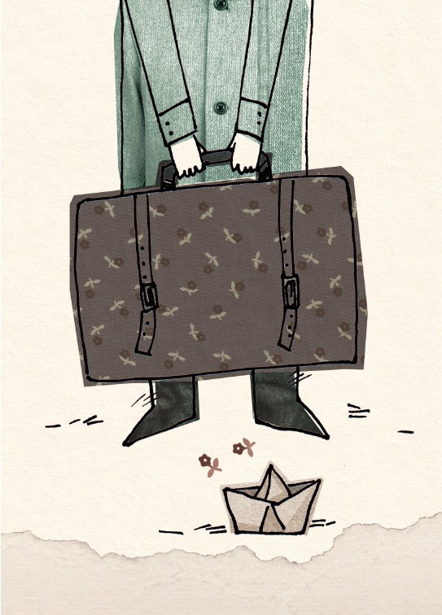

تفریح
به هر حال انسان بر اساس نوع خلقتش، در زندگی نیاز به تفریح دارد و این تفریح و شادی اگر در مسیری سالم و صحیح باشد باعث ایجاد انرژی شده و به انسان برای زندگی و بندگی بهتر کمک خواهد کرد. اسلام دارای یک برنامة کامل برای زندگی انسان است و در برنامه‌اش به مسئلة مهمی همچون تفریح نیز اشاره کرده است.از نظر اسلام تفریح اگر با نافرمانی خدا، کارهای بیهوده، آزار و اذیت دیگران و دیگر مسائل نادرست همراه باشد مورد قبول نیست و فقط در صورتی که کنترل شده، در حد اعتدال و در مسیری که خداوند گفته باشد، مورد قبول خواهد بود. یکی از راه‌هایی که دشمنان برای انحراف در جامعة اسلامی از آن بهره می‌گیرند پرداختن به همین مسئلة تفریح است، آن‌ها سعی می‌کنند تفریحات ناسالم را در جامعة اسلامی رواج دهند و از این طریق جامعة اسلامی را به انحراف بکشانند، و دقیقاً در
نقطه مقابل آن‌ها اسلام هدفش از ترویج تفریح کمک به زندگی و بندگی بهتر است، اساساً تمام فرمول‌هایی که اسلام برای زندگی‌کردن ارائه کرده است در خدمت زندگی، بندگی و سعادت بشر است و فرمول تفریح نیز بر پایة همین اصل شکل گرفته است که با عمل به آن انسان به انرژی مثبت و سازنده برای زندگی و بندگی بهتر می‌رسد. برویم سراغ فرمول‌مان، فرمول اسلام برای تفریح عبارت است از:

پنجره
«مسافرتی که به دین ضرر نزند + شوخی به اندازه + دید و بازدید از فامیل و دوستان + ورزش - انواع بازی‌های قمار + مطالعه و تفکر»
مسافرت یکی از نعمت‌های خداوند است که در قرآن بارها به آن اشاره شده است. مسافرت هم در جسم انسان و هم در روح انسان تأثیر دارد و اگر درست، به موقع، با تفکر و به دور از اسراف و نافرمانی خدا باشد، عاملی برای سلامت جسم و روح انسان می‌شود.

پنجره
قُلْ سیرُوا فِی‌الْأَرْضِ فَانْظُرُوا کیفَ بَدَأَ الْخَلْقَ ثُمَّ‌اللهُ
ینْشِئُ النَّشْأَةَ الْآخِرَةَ إِنَّ‌اللهَ عَلی‌کلِّ شَی‌ءٍ قَدیرٌ.
ای رسول ما! بگو در زمین سیر کنید و بنگرید خداوند چگونه آفرینش را آغاز کرده؟ سپس خداوند به همین گونه جهان آخرت را ایجاد می‌کند، بی‌گمان خداوند بر هر چیز توانا است.
برخی انسان‌ها مسافرت را که یکی از نعمت‌های خداوند است، تبدیل می‌کنند به فرصتی برای نافرمانی خدا، به عمد و برای لذت‌بردن حرام به مکان‌هایی می‌روند که برخی ضوابط اسلامی در آن‌ها سست است، یا اینکه به مسافرت‌های پُرخرجی می‌روند که در واقع ثمری جز اسراف -که نافرمانی خداست- ندارد.
به هر جهت اسلام موافق مسافرت است، ولی مسافرتی که به دین انسان ضرر وارد نکند،خداوند مسافرت را فرصتی قرار داده است تا انسان به استفاده از آن انرژی مضاعف کسب کند و قدمی به سعادت نزدیک‌تر شود و مسافرتی که به دین انسان ضرر وارد کند، با سعادت او در تناقض است.
مسافرت اگر صحیح باشد می‌شود یکی از عوامل پیشرفت اخلاقی، علمی، سیاسی و ... جامعة اسلامی، اما گاهی انسان‌ها به جای اینکه
با مسافرت سبب پیشرفت جامعة اسلامی شوند هوسرانی، لذت‌های نادرست، مدهای جدید لباس و خانه و ... را برای جامعة اسلامی به ارمغان می‌آورند.
یکی از عواملی که فشار روانی انسان را کم می‌کند و باعث نشاط و انرژی انسان می‌شود، شوخی و خنده است. انسان‌های بسیاری هستند که با کمی خنده و شوخی نیروی مضاعف گرفته و مشکل ناراحتی و عبوس بودنشان حل شده است و بر کسی پوشیده نیست که یکی از روش‌های کاهش اندوه و غم شوخی‌کردن و خندیدن است. اسلام به این مسئله اهمیت فراوانی داده و یکی از صفات بارز همة انبیاء و اولیای الهی شادی و شوخی و خندة به اندازه بوده است.
البته شوخی‌کردن نیز مانند دیگر چیزها دارای حد و مرز استو تا زمانی که از حدودش تجاوز نکند مناسب حال انسان مؤمن است و زمانی که از حدش تجاوز کرد، دیگر مورد تأیید اسلام نخواهد بود.
شوخی نباید به باطل، دشنام، تمسخر دیگران و ... و به طور کلی بهانه‌ای برای انجام کار حرام تبدیل شود. اگر این موارد در شوخی کردن
مورد توجه قرار گیرند، شوخی و خنده هم فشار روانی را از خود انسان کاهش می‌دهد و هم باعث کم شدن فشار روانی دیگران می‌شود و به عبارت دیگر شوخی و خنده‌ای که در چهارچوب اسلام باشد هم به فرد شوخی‌کننده نفع می‌رساند و هم به دیگران.
این مسئله محدود به بودن انسان‌ها در کنار یکدیگر نمی‌شود، و قطعاً دیدن یک فیلم طنز سالم، یا خواندن یک کتاب طنز سالم و ... هم جزو موارد شوخی و خنده و تفریح از نظر اسلام است، فقط یادمان نرود در تشخیص حد و مرز سالم بودن یا نبودن این‌گونه چیزها نباید خودمان را گول بزنیم! به هر حال وجدان هرکس بهترین قاضی است برای اینکه انسان بفهمد این شوخی فرضاً مسخره کردن است یا نه، زیاده‌روی است یا نه و ... .
نشست و برخاست با یکدیگر، بودن در کنار خانواده و فامیل و دوستان یکی از سالم‌ترین تفریحاتی است که باعث افزایش روزی نیز می‌شود.این دید و بازدید و صلةرحم می‌تواند در خانه باشد، در پارک باشد، در یک مسافرت گروهی باشد و ... .
روحیه‌ای که انسان از این‌گونه روابط می‌گیرد و انرژی که نصیبش می‌شود در بسیاری از موارد بیش از انجام سایر تفریحات و کارهای دیگر است. روایات و آیات بسیاری در خصوص این مسئله وجود دارد و البته
باید توجه داشت که این در کنار هم بودن نباید در مسیر غیرشرعی قرار گیرد، عده‌ای هستند که تا در کنار یکدیگر قرار می‌گیرند فضای تهمت و غیبت و تمسخر و ... اطرافشان را می‌گیرد و به جای اینکه از دید و بازدید و کنار یکدیگر بودن استفادة مثبت و در جهت بندگی خداوند را بکنند، دید و بازدید برایشان می‌شود مسیری برای گناه و انجام کارهای حرام.
ورزش یکی از تفریحات سالم است، ورزش هم در روح انسان تأثیر دارد و هم در جسم انسان. ورزش بدن انسان را سالم نگه داشته و آن را نیرومند می‌سازد و اراده را در روح انسان تقویت می‌کند. به هر حال انسان زمانی می‌تواند زندگی بهتر و بندگی بهتری داشته باشد که از بدنی سالم برخوردار باشد. زندگی‌کردن، کار و تلاش و انجام دستورات خداوند نیاز به انرژی دارد و یکی از راه‌هایی که موجب داشتن انرژی می‌شود ورزش کردن است. اسلام به برخی ورزش‌ها بیشتر اهمیت داده است و از آن‌ها نام برده است، پیاده‌روی،کشتی،تیراندازی،شناو
... از جمله ورزش‌هایی هستند که اسلام صریحاً به آن‌ها اشاره کرده است و آن‌ها را جزو تفریحات سالم قرار داده است. همه می‌دانیم که ورزش یک تفریح بسیار سودمند است که در تقویت اعضای بدن و کمک به آرامش روانی انسان مؤثر است. اما متأسفانه در عصر حاضر به جای استفاده از ورزش در جهت آرامش انسان، در برخی موارد در جهت پریشانی اعصاب و روان استفاده می‌شود. از وقتی ورزش تبدیل به سیاست و صنعت شد، در کنار این تغییر و تبدیل یک سری فوائد و مضرات هم قرار گرفت که در بسیاری از موارد ضررهای این سیاسی و صنعتی شدن ورزش بیش از نفع آن بوده است. امروزه فضای ورزش چگونه است؟ چقدر در خدمت رقابت مفید و در خدمت سلامت روح و بدن است؟ فضای استادیوم‌های ورزشی فضای سالمی هستند؟ جسم و روح انسان در فضاهای ورزشی آرامش پیدا می‌کند یا آرامشش را از دست می‌دهد؟! چقدر صداقت و راستی در ورزش قرار دارد؟ و ... . به هر جهت ورزش مطلوب اسلام چیزی است در خدمت آرامش جسم و روح و هر ورزشی که خودش یا محیط اطرافش به آرامش جسم و روح ضربه بزند، مطلوب اسلام نیست. متأسفانه یکی از مواردی که امروزه زیاد دیده می‌شود استفاده از بازی‌های قمار به عنوان تفریح است، اسلام صریحاً این‌گونه موارد را جزو تفریحات ناپسند برشمرده و مسلمانان را از انجام این کارها نهی کرده است.

پنجره
قال‌الرِّضَا وَاعْلَمْ یرْحَمُک‌اللهُ أَنَّ‌اللهَ تَبَارَک وَ تَعَالَی نَهَی عَنْ جَمِیعِ‌الْقِمَارِ وَ أَمَرَالْعِبَادَ بِالِاجْتِنَابِ مِنْهَا وَ سَمَّاهَا رِجْساً.
امام رضا می‌فرمایند: خدا بندگانش را از همة قمارها نهی و به اجتناب از آن‌ها امر کرده است، و قمارها را رجس و پلیدی نامیده است.
اساساً تفریح باید وسیله‌ای برای افزایش قوای روحی و جسمی انسان باشد و موجب نشاط روان و عاملی برای جلوگیری از گناه گردد. پس چگونه انسان‌ها برای جلوگیری از گناه، گناه دیگری را مرتکب می‌شوند؟ قرار است با تفریح انرژی بگیریم برای بندگی خداوند! نمی‌شود به بهانة انرژی گرفتن برای بندگی خداوند خودمان را به گناه آلوده کنیم.
تفریح در اسلام هم جنبة سرگرمی دارد و هم عاملی است برای تأمین سلامتی جسمی، روانی، فردی و اجتماعی انسان. تفریح‌کردن با گناه هم موجب اختلالات روانی می‌شود و هم باعث ترویج فحشا و جنایات است. پس تفریح را انجام بدهیم، اما در حد و مرزی که اسلام قرار داده است.
مطالعه و تفکر از جمله تفریحاتی است که به رشد فکری و روحی
انسان کمک می‌کند،لازم نیست حتماً کسی کتابی به دست بگیرد و در آن تفکر کند، ممکن است تفکر انسان در طبیعت باشد، در انسان‌های دیگر باشد، در یک فیلم یا اثر هنری باشد و ... . تفکر و مطالعه اگر با اشتیاق همراه باشد، لذت‌بخش خواهد بود. این طبیعت انسان است که وقتی چیز جدیدی می‌آموزد یا مطلبی کشف می‌کند از این یادگرفتن و کشف خود لذت می‌برد.
انسان اگر قدرت فکر و اندیشه را به کار بیندازد خواهد فهمید که تفریحات مدل غیراسلامی نتیجة عکس داشته و به جای استراحت اعصاب و روان، ناراحتی پدید می‌آورد و به جای جلوگیری از گناه و فساد، به آن‌ها می‌افزاید و اساساً خود تفریحات غیراسلامی عاملی هستند در جهت افزایش جنایات و فساد اخلاقی.
قبول دارم برای خیلی‌ها تفریح‌کردن براساس اسلام سخت است، قبول دارم که در فرهنگ ما تفریحات غیراسلامی کمی جا باز کرده است و برخی‌ها به جای تفریح بر اساس اسلام تمایل به انجام تفریحات غیراسلامی دارند، اما اگر هم در شروع عمل به تفریح بر اساس اسلام انسان علاقه‌ای به این مدل تفریحات نداشته باشد با گذشت زمان و با تکرار و تمرین علاقه در او ایجاد خواهد شد. فقط کافی است کمی مدل اسلامی را تجربه کند تا به فواید آن بر جسم و روحش پی ببرد، زیرا
تفریح و شادی واقعی در چیزهایی است که به بندگی انسان کمک کند و اسلام میزانش برای تفریح و شادی همین نکته است. در اسلام همه چیز در خدمت زندگی بهتر و بندگی‌کردن است، همه‌چیز.

پنجره
«تفریح من در محیط طلبگی خودم در دوران جوانی، حضور در جمع طلبه‌ها بود. به مدرسة خودمان - مدرسه‌ای داشتیم به نام مدرسه نوّاب - می‌رفتیم؛ جوّ طلبه‌ها برای ما جوّ شیرینی بود. طلبه‌ها دور هم جمع می‌شدند، صحبت و گفتگو و تبادل اطّلاعات می‌کردند و حرف می‌زدند.»

خلاصه
می‌دانی که «از جنس خاک» هستی و باید با جسمت به درستی رفتار کنی. می‌دانی که این جسم امانت است و باید از آن به درستی محافظت کنی و در راه خدا خرجش کنی. باید به خوردن و آشامیدنت و خواب و بیداری‌ات اهمیت بدهی و از تفریحات سالم مانند ورزش، مطالعه و حضور در جمع دوستان خوب برای به دست آوردن نشاط استفاده کنی.

بیشتر بخوانیم
1.
پرسمان رضوی جلد 7. سبک زندگی(منشور زندگی در منظر امام رضا علیه السلام). معاونت تبلیغات و ارتباطات اسلامی آستان قدس رضوی.
2.
ماه تابان. سید محمود طاهری. انتشارات مرکز پژوهش‌های اسلامی صدا و سیما.
3.
برای خواب بهتر. غلامرضا حیدری. انتشارات جمال.
4.
موسیقی و تفریح در اسلام. سید محمد حسینی بهشتی. انتشارات بقعه.

ghaemiyeh.com

. مقام معظم رهبری در دیدار با جوانان استان خراسان شمالی، 23/07/1391.
. مستدرک‌الوسائل، ج16، ص16.
. بیانات مقام معظم رهبری در دیدار مسئولان و کارگزاران نظام جمهوری اسلامی، 29/03/۱۳۸۵.
. امام صادق [باتوجه به آیه 8 تکاثر] می‌فرمایند: یکی از نعمت‌هایی که در روز قیامت از آنها سئوال می‌شود، سلامتی است (بحارالأنوار، ج24، ص5).
. بقره، 195.
. امام علی می‌فرمایند: کسی که همتی جز پُرکردن شکم ندارد، قیمت او نیز همان است که از شکم او بیرون می‌آید (غررالحکم، ص143).
. نحل: 114.
. امام صادق می‌فرمایند: شست و شوی دستان پیش از غذاخوردن و پس از آن، روزی را زیاد می‌کند (اصول کافی، ج6، ص290).
. پیامبر می‌فرمایند: غذا را جمعی بخورید و بسم‌الله الرّحمن الرّحیم بگویید (مستدرک‌الوسائل، ج16، ص231).
. پیامبر می‌فرمایند: دسته‌جمعی غذا بخورید و پراکنده نباشید؛ چراکه برکت در اجتماع است (طبّ‌النبی، ص21).
. امام رضا می‌فرمایند: هرکس می‌خواهد معده‌اش او را آزار ندهد، میان غذاخوردن آب ننوشد تا آن را به پایان رساند؛ زیرا هرکس چنین کند، رطوبت در بدنش می‌نشیند و معده‌اش ضعیف می‌شود و رگ‌ها نمی‌توانند نیروی موجود در غذا ر ا بگیرند و اگر پی در پی آب به معده ریخته شود، معده گشاد می‌گردد (طب‌الرّضا، ص35).
. فردی خدمت امام صادق رسید و از ناراحتی معده‌اش شکایت کرد. امام صادق به وی فرمود: بین صبحانه و شام چیزی نخور، مگر نشنیده‌ای که در قرآن (ر.ک: مریم: 63) آمده است: «و روزیِ آنها [بهشتیان] صبحگاهان و شامگاهان است؟» (اصول کافی، ج6، ص288).
.[1] همان، ص289.
. بیانات مقام معظم رهبری در خطبه‌های نماز عید فطر، 18/5/1392.
. امام کاظم می‌فرمایند: آشامیدن را با بسم‌الله شروع کنید و با شکر خدا و الحمد لله پایان دهید (مکارم‌الأخلاق، ص152).
. مستدرک‌الوسائل، ج16، ص333.
. بیانات مقام معظم رهبری در دیدار رئیس‌جمهور و هیئت وزیران، 8/6/۱۳۷۵.
. پیامبر نهی کرده‌اند از نوشیدن سر مشک [و ظروف دیگری مانند پارچ و...] (معانی‌الأخبار، ص281).
. امام صادق فرمودند: نوشیدن آب به سه نفس، بهتر از نوشیدن آب به یک نفس است (اصول کافی، ج6، ص383).
. امام صادق فرمودند: نوشیدن آب در روز به حالت ایستاده، غذا را گوارا می‌کند و در شب، ایستاده آب‌نوشیدن باعث جمع‌شدن زردآب در شکم می‌شود (اصول کافی، ج6، ص383).
. بحارالأنوار، ج59، ص316.
. امام علی در سفارشی به فرزند خود امام حسن مجتبی فرمودند: ... پیش از خوابیدن، به دستشویی برو! (خصال، ص228).
. امام صادق می‌فرمایند: پیامبر وقتی می‌خواست بخوابد، مسواک می‌زد و سپس به رختخواب می‌رفت و بر طرف راستش می‌خوابید و دست راستش را زیر گونه راستش قرار می‌داد (مکارم‌الأخلاق، ص291).
. غافر: 61.
. پیامبر می‌فرمایند: کسی که با وضو بخوابد، بسترش تا صبح مسجد و خوابش نماز او بوده، کسی که بدون وضو بخوابد، تا صبح مانند مرداری است که بسترش قبرش بوده است (مستدرک الوسائل، ج1، ص297).
. امام علی می‌فرمایند: کسی که با شکم پُر و سنگین بخوابد، رؤیاهای غیرواقعی می‌بیند (غررالحکم، ص360).
. پیامبر می‌فرمایند: خواب اول روز، نادانی و خواب نیمروزی (قیلوله) نعمت و خواب عصرگاهی، کم‌خردی است و خواب اول شب (بین نماز مغرب و عشاء) باعث محروم‌شدن از روزی می‌شود (مستدرک‌الوسائل، ج5، ص113).
. [ای پیامبر!] در حقیقت، پروردگارت می‌داند که تو و گروهی از کسانی که با تو هستند، نزدیک به دوسوم از شب یا نصف آن یا یک‌سوم آن را [به نماز] برمی‌خیزند (مزمّل: 20).
. امام هادی فرمودند: [یکی از کارهایی که ما اهل بیت هنگام خواب انجام می‌دهیم] خوابیدن به سمت قبله و خواندن سوره حمد است (مستدرک‌الوسائل، ج5، ص116-117).
. پیامبر می‌فرمایند: هر که شب بر بام سنگ‌چین نشده خوابید و اتفاقی برایش افتاد، فقط خودش را سرزنش کند (اصول کافی، ج6، ص530).
. امام کاظم می‌فرمایند: خداوند عزّوجل از بنده پُرخوابِ ب-ی-کار ن-ف-رت دارد (وسائل‌الشیعه، ج17، ص58).
. امام کاظم: از ما نیست کسی که هر روز به حساب خود رسیدگی نکند و ببیند که اگر کار نیکی انجام داده است، از خداوند توفیق انجام بیشتر آن را بخواهد و خدا را بر آن سپاس گوید و اگر کار بدی انجام داده است، از خدا آمرزش بخواهد و توبه کند (بحارالأنوار، ج67، ص72).
. بیانات مقام معظم رهبری در مراسم تنفیذ حکم دهمین دوره ریاست جمهوری، 12/5/۱۳۸۸.
. امام کاظم می‌فرمایند: «اوقات روز شما چهار بخش باشد؛ بخشی برای تأمین معاش، بخشی برای عبادت، بخشی برای معاشرت با برادران مورد اعتماد و کسانی که شما را به عیب‌هایتان واقف می‌سازند، بخشی را هم به تفریحات و لذایذ خود اختصاص دهید و از مسرت و شادی ساعات تفریح نیرو بگیرید و از این نیرو برای انجام وظایف استفاده کنید (بحارالأنوار، ج75، ص321).
. عنکبوت: 20.
. امام علی می‌فرمایند: شخص نباید به سفری برود که در آن [نسبت به ضرر رسیدن] بر دین و نمازش ترس داشته باشد (الخصال، ج2، ص630).
. پیامبر می‌فرمایند: انسان مؤمن، شوخ و شنگ است و انسان منافق، اخمو و عصبانی (بحارالأنوار، ج74، ص155).
. امام علی می‌فرمایند: شوخی زیاد، ارج و احترام را می برد و موجب دشمنی می شود (غررالحکم، ص222).
. امام باقر می‌فرمایند: خداوند عزّوجل دوست دارد کسی را که در میان جمع شوخی کند، به شرط آنکه ناسزا نگوید (اصول کافی، ج2، ص663).
. امام علی می‌فرمایند: صله رحم، نعمت‌ها را فراوان می‌کند و سختی‌ها را از میان می‌برد (غررالحکم، ص40).
. حضرت علی می‌فرمایند: در بامداد و عصر که هوا خنک است، راهپیمایی کن (نهج‌البلاغه، ص372).
. امام صادق به نقل از پدران بزرگوارشان می‌فرمایند: شبی پیامبر به خانه فاطمه وارد شد. امام حسن و امام حسین نیز (که در سنین کودکی بودند)، به همراه ایشان بودند. آن حضرت خطاب به آن دو فرمود: بپا خیزید و با یکدیگر کشتی بگیرید (بحارالأنوار، ج100، ص189).
. امام باقر می‌فرمایند: رسول خدا مسابقه اسب‌دوانی ترتیب داد و جوایز آن را از مال خویش پرداخت نمود (وسائل‌الشیعه، ج19، ص255).
. پیامبر می‌فرمایند: بهترین سرگرمی برای انسان مؤمن، شناست (نهج‌الفصاحه، ح1527).
. مستدرک الوسائل، ج13، ص118.
. امام علی می‌فرمایند: با مطالب حکیمانه نوین و شگفت، جان‌های خود را نشاط دهید؛ زیرا روان هم مانند بدن خسته می‌شود (اصول کافی، ج1، ص48).
. مقام معظم رهبری در گفت و شنود صمیمانه با گروهی از جوانان و نوجوانان، 14/11/1376.

